Из папки «\\Aisu-srv-1\хранилище\Программное обеспечение\Для 330 возьмите файл Android.7z», перепишите на диск D, распакуйте в папку «AndroidStudio», запустите «Start-AndroidStudioPortable.bat»
Повторите действия, описанные в https://developer.android.com/courses/fundamentals-training/toc-v2 (локальная версия в папке «PDF for codelabs». Выполните следующие задания.

Введение в программирование под Android
(Unit 1, Lesson 1, 4 пары)
- Создайте проект в Android Studio. Добавьте в функцию OnCreate() код, выводящий в лог сообщения различных уровней. Запустите приложение на эмуляторе.
- Создайте приложение, интерфейс которого приведен на рисунке. При нажатии на кнопку Toast выводится всплывающее сообщение, на Zero – счетчик устанавливается в ноль, на Count – к счетчику прибавляется единица.
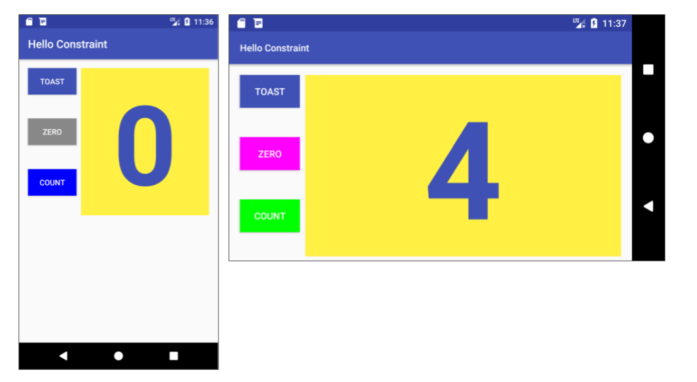
- В приложении ScrollingText поместите подзаголовок слева от текста в колонку шириной 100dp, как показано на рисунке.
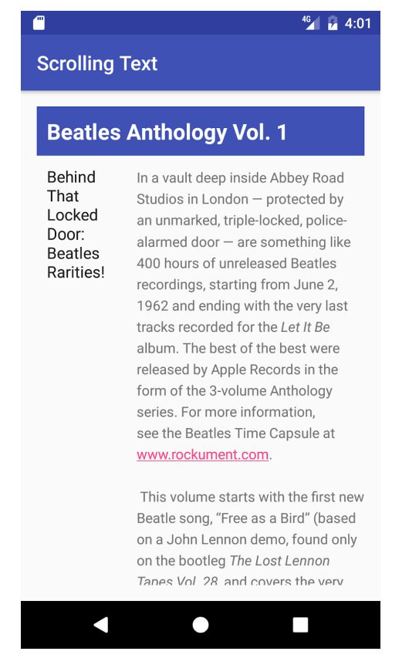

Activity
(Unit 1, Lesson 2, 3 пары)
- Разработать приложение, имеющее на основной «Activity» кнопку для открытия другой «Activity»:
– создайте приложение, содержащее элементы TextView (содержащий счётчик), Button (инкрементирует счетчик) и EditText;
– настройте обработчик для кнопки;
– используя onSaveInstanceState() сделайте так, чтобы сохранялось состояние приложения.
- В приложение ImplicitIntents добавьте кнопку снизу экрана, по нажатию на которую запускается приложение для работы с камерой устройства.

Взаимодействие с пользователем
(Unit 2, Lesson 4, 6 пар)
- Доработайте приложение DroidCafe: создайте разметку для горизонтальной ориентации экрана; уберите ограничители с элементов разметки и расположите их так, как указано на рисунке:
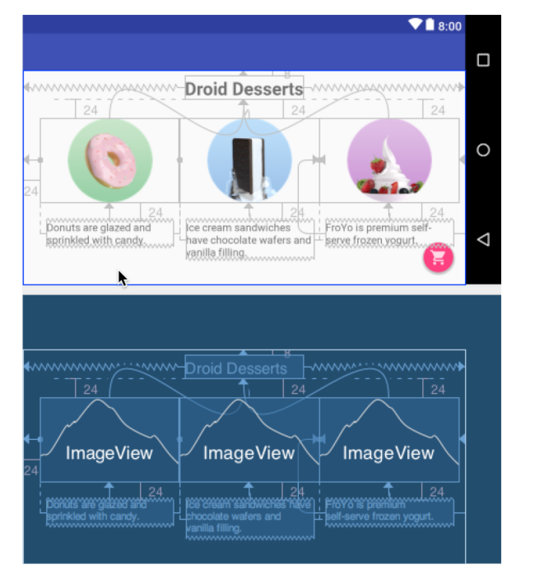
- Создайте приложение с 5 checkboxes и кнопкой «Show Toast» как показано на рисунке:
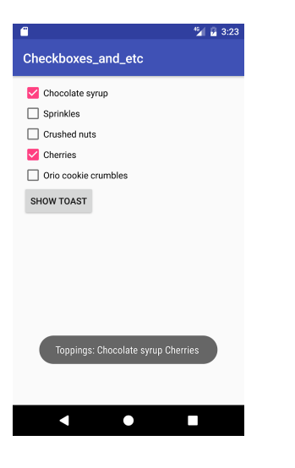
Если пользователь выбирает один флажок и нажимает «Show Toast», отобразить сообщение «Toast», показывающее флажок, который был выбран.
Если пользователь выбирает несколько флажков, а затем нажимает «Show Toast», отобразите тост, который включает в себя сообщения для всех выбранных флажков, как показано на рисунке.
- Доработайте приложение DroidCafeOptions: добавьте кнопку «Дата» под вариантами доставки, которая показывает выбор даты; добавьте выбранную пользователем дату во всплывающем сообщении
- Создайте приложение с главной «Activity» и, по крайней мере, тремя другими дочерними «Activity». Каждое «Activity» должно иметь меню параметров и использовать панель инструментов, как показано на рисунке:

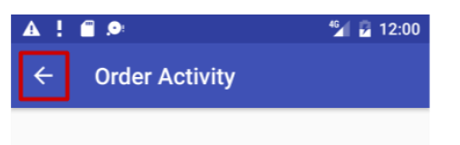
В главной «Activity» создайте макет сетки с изображениями по вашему выбору. Три изображения (donut_circle.png, froyo_circle.png и icecream_circle.png), можно взять в приложении DroidCafe.
Измените размеры изображений, если необходимо, чтобы три из них поместились горизонтально на экране в макете сетки.
Включите каждое изображение, чтобы обеспечить навигацию к дочернему «Activity»: когда пользователь нажимает на изображение, он запускает дочернюю «Activity». В каждом дочернем «Activity» пользователь должен иметь возможность нажать кнопку «Вверх» на панели приложения, чтобы вернуться к основному действию.
- Создайте приложение, которое использует RecyclerView для отображения списка рецептов. Каждый элемент списка должен содержать название рецепта с кратким описанием. Когда пользователь нажимает на рецепт (элемент в списке), запускается «Activity», которая показывает полный текст рецепта.
Используйте отдельные элементы TextView и стили для названия и описания рецепта. Вы можете использовать заполнитель текста для полных рецептов. Как вариант, добавьте изображение готового блюда к каждому рецепту. При нажатии кнопки «Вверх» пользователь возвращается к списку рецептов.

Настройка интерфейса и тестирование приложений
- Создайте приложение с интерфейсом, изображенным на рисунке:
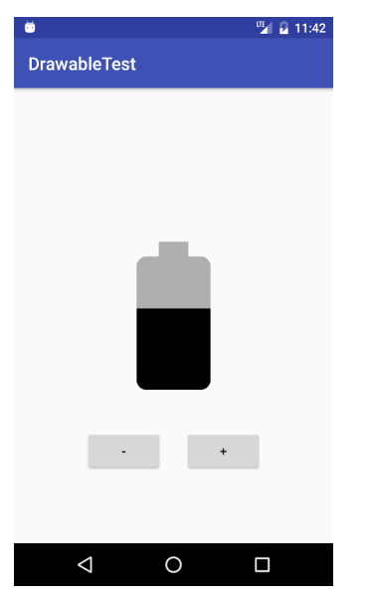
Кнопка плюс увеличивает заряд батарейки, кнопка минус – уменьшает, при этом заряд не выходит за рамки батарейки. Для реализации различных уровней зарядов использовать LevelListDrawable.
- На основе приложения MaterialMe создайте shared element transition между MainActivity и DetailActivity для демонстрации банера. Transition запускается нажатием на список элементов.
- Модифицируйте приложение RecyclerView для вывода списка слов в несколько колонок:
  - При работе на телефоне: 1 колонка в портретной ориентации и 2 колонки в ландшафтной.
  - При работе на планшете: 2 колонки в портретной ориентации и 3 колонки в ландшафтной.
- Для приложения ScorekeeperEspresso создайте еще один тест. Тест нажимает Night Mode, проверяет появление опции Day Mode, затем нажимает Day Mode и проверяет появление опции Night Mode.

